「大河之戀皇后號淡水老街一日遊」
◆民國104年臺大職工聯誼活動◆
通 知
出發日期:104年10月17日(星期六)
集合時間:上午11:00登船
報到地點:淡水3號碼頭(淡水捷運出口沿海邊走約150公尺)
行程費用:1,000元[職工身份(含退休)補助400元，職工會員再補助200元，退休會員再補助100元]
例：台大退休職工有職工會會員及退休會會員身分則需自費300元
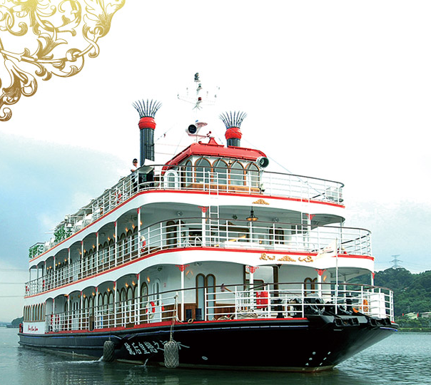
11:00-11:30【登船報到】
11:00-12:00【大河之戀皇后號】-登船聯誼
「大河之戀皇后號」為全台灣最大艘之內河河輪，防美國密西西比河「馬克吐溫號」建造。「大河之戀皇后號」長40公尺、寬10公尺，計三層甲板可容納345人座位。2014年由盈豐國際股份有限公司重新裝修營運。
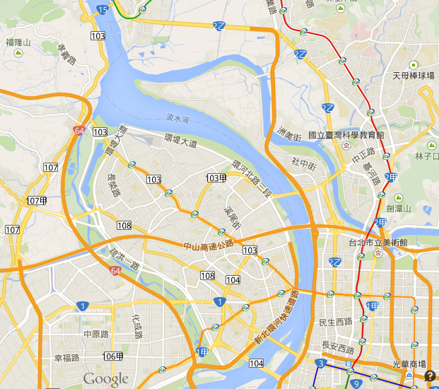
12:00-14:00【孕育北市淡水河畔之台灣文化】自助午餐
生態導覽及文化饗宴之旅，淡水河為台北人的母親河，極具歷史、古蹟 、人文 、生態景觀、親水休憩、地方小吃及采風！大河之戀皇后號航行於淡水河，左右兩岸，綺麗風光盡收眼底！
14:00-16:00【淡水老街巡禮】
淡水老街上的小吃自然不能錯過阿給、魚酥、魚丸、蝦捲等海鮮製品，大多都是幾十年的老店經營，是遊客們大快朵頤的美食勝地。老街上的小吃美食眾多，蘊含淡水人的熱情份量。
16:00---- 【回程】自行搭捷運回可愛的家…
報名方式： 104年9月15日至民國104年10月2日(週五)，額滿為止
- 請上myNTU活動報名系統：100名，職工網路報名者勿再email報名
工作人員、眷屬email報名： 20名，眷屬者請速填本通知報名表email報名，先後順序，額滿為止。
2.報名費繳交方式：請於報名後一週內繳費，否則由候補人員遞補
(a)現場繳費：請於9/15起，每週二早上10點至12點至台大退聯會辦公室繳交。
(b)電話、傳真或email報名：現場繳費或郵局匯款：匯款後請email告知您的帳號後5碼
郵局帳戶：許秀錦 帳號：00026120378751
2.聯絡人：許秀錦小姐 33669690，0933708996 ，E-mail: schin@ntu.edu.tw
地點：退休人員聯誼會 (望樂樓，心輔中心二樓會議室旁)。
-------------------------------------------------------------------------------------------------------------------------------------
報名表 *保險欄* ~以下請清楚填寫~
本人姓名 | 單位 | 身分證號 | 生 日 (如1980.月.日) | 葷 | 素
職稱 | 手機 | 電話(公或宅) | Email位址
眷屬 姓名( 關係 ) |  | 身分證號 | 生 日 | 葷 | 素

